ΘΕΜΑ 2
2.1. Σημειώστε στο γραπτό σας τον αριθμό κάθε μίας από τις λειτουργίες που αναφέρονται στην πρώτη στήλη του πίνακα και δίπλα το γράμμα Α αν πρόκειται για «αρμοδιότητα» του Λειτουργικού Συστήματος ή το γράμμα Β αν πρόκειται για εργασία που υλοποιείται μέσω Λογισμικού Εφαρμογών.
Αρμοδιότητα / Λειτουργία | Κατηγορία Λογισμικού
(1) Εξεργασία ήχου | Α) Λειτουργικό Σύστημα
(2) Οργάνωση και διαχείριση των αρχείων του συστήματος | Β) Λογισμικό Εφαρμογών
(3) Επεξεργασία εικόνας
(4) Κατανομή χρόνου λειτουργίας της ΚΜΕ στα προγράμματα
(5) Περιήγηση στο Διαδίκτυο
Μονάδες 10

2.2. Δίνεται η παρακάτω δομή φακέλων, σε λειτουργικό σύστημα Windows.
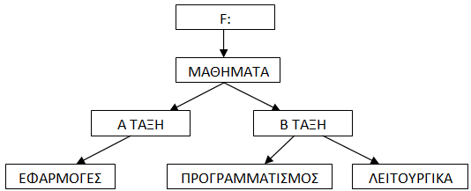
Ο χρήστης πραγματοποιεί τις παρακάτω ενέργειες, με την σειρά:
- Αντιγράφει τον φάκελο «ΠΡΟΓΡΑΜΜΑΤΙΣΜΟΣ» στον φάκελο «Α ΤΑΞΗ»
- Μετακινεί τον φάκελο «ΛΕΙΤΟΥΡΓΙΚΑ» στον φάκελο «ΜΑΘΗΜΑΤΑ»
- Διαγράφει τον φάκελο «Β ΤΑΞΗ»
- Δημιουργεί τον φάκελο F:\ΜΑΘΗΜΑΤΑ\Β ΕΠΑΛ
- Αλλάζει το όνομα του φακέλου «Α ΤΑΞΗ» σε «Α ΕΠΑΛ»
Να παραστήσετε την δομή των φακέλων μετά τις παραπάνω αλλαγές.
Μονάδες 15

